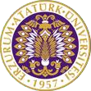

T.C.
ATATÜRK ÜNİVERSİTESİ
TOPLUMSAL DUYARLILIK PROJELERİ UYGULAMA VE ARAŞTIRMA MERKEZİ

“100 Temel Eseri Okudunuz mu?”
Proje Kodu: 60467BE97CEEC
SONUÇ RAPORU

Proje Danışmanı:
Doç. Dr. Erdal SÖNMEZ
Kâzım Karabekir Eğitim Fakültesi

Proje Yürütücüsü:
Murat KOCA

Haziran, 2021
KARS
İÇİNDEKİLER
Önsöz 2
Özet 3
Materyal ve Yöntem 4
Proje Uygulamasına Ait Görseller 6
Sonuçlar 19

ÖNSÖZ
Okuma alışkanlığı, bilgi kullanımının temel aracıdır. Bu bağlamda, gerek bireysel gerekse toplumsal düzeydeki bilgi tüketiminin yoğunluğu, toplumun veya bireyin okuma alışkanlığı düzeyi ile yakından ilgili görünmektedir. Bu nedenle okuma alışkanlığının çok küçük yaşlardan itibaren kazandırılması bireysel açıdan olduğu kadar toplumsal açıdan da önem taşımaktadır. Son yıllarda yapılan araştırmalara göre Türk toplumunun sosyo-ekonomik koşullarının belirli ölçüde iyileşmesine karşın kitap, dergi ve gazete okuma alışkanlığı düzeyinin yüksek olmadığı ortaya çıkmıştır. Örneğin; Milli Eğitim Bakanlığı’nın 1993 yılında yaptırdığı bir araştırmaya göre gençlerin % 61’i son bir ayda hiç kitap okumamıştır. Üniversite öğrencilerinin okuma oranı ise % 37,1’dir. Uluslararası Eğitim Başarılarını Belirleme Kuruluşu’nun Uluslararası Okuma Becerilerinde Gelişim Projesi kapsamında yaptığı araştırmaya göre, 35 ülkede ilköğretim 4. sınıf öğrencilerinin yeterlilikleri belirlenmeye çalışılmış ve Türk öğrencilerin standartların altında olduğu anlaşılmıştır.
PISA’nın (Program for International Student Assessment - Uluslararası Öğrenci Başarısını Belirleme Programı) 41 ülkeyi kapsayan araştırmasına göre ise, okuduğunu anlama alanında Türkiye 441 puanla 33. sırada yer alarak Uruguay ve Tayland’dan farklı olmayan bir performans sergilemiştir. Konunun bir başka önemli boyutunu irdelemeyi amaçlayan diğer bir araştırmaya göre de Ankara’daki ilköğretim öğretmenlerinin büyük çoğunluğunu (% 37,8) hiç okumayanlar oluşturmakta, bunu sırasıyla az okuyanlar (% 30,7), orta sıklıkta okuyanlar (% 22,8) ve sık okuyanlar (%8,7) izlemektedir.
Okuma alışkanlığının kazanılmasında ve geliştirilmesinde metinden yazara, ailenin kitap okuyup okumamasından sosyo-ekonomik duruma, okumaya ayrılan zamandan öğretmenlere kadar birçok etkenin etkili olduğu bilinmekte, eğitim sistemimizin bu konuda yetersiz kaldığı da genelde kabul edilmektedir. Özellikle bireyin eğitiminde temel basamağı oluşturan ilköğretimde, sınıf öğretmenlerinden beklenen, öğrencileri değişik türde metinlerle tanıştırmaları, özgün okuma materyalleri seçme yoluyla öğrencilerin anlamlı bütünlere odaklanarak okumalarını sağlamaları ve değişik amaçlara göre istenen okuma becerilerinin kazandırılmasına yönelik etkinlikler hazırlamalarıdır.
Dolayısıyla, bu çalışmaya da konu olan 100 Temel Eser Uygulaması ilköğretim öğrencilerinin okuma alışkanlığını etkilediği söylenebilir.

ÖZET
100 temel eser; öğrencileri dilimizin, edebiyatımızın klasik hâle gelmiş örnekleriyle tanıştıracak, onlardaki dil ve muhteva zenginliğini kavramalarını sağlayacak, böylece günümüzde gelinen noktayı görmelerini temin edecek, onlarda edebiyat ve kültür tarihi fikrini oluşturacaktır. Dil ve millet varlığı arasındaki bağı da anlamalarını sağlayacak, sosyal ve kültürel değişmeleri görmelerine yardımcı olacaktır.
Projenin temel amacı, seçilmiş Milli Eğitim Bakanlığı onaylı 100 Temel Eser olarak belirlenen kitapları okunması gereken yapıtlar olarak belirlemek ve ilköğretim çağındaki öğrencilerin bu kitapları okumalarını sağlayarak okuma kültürlerinin oluşmasına ve okuma alışkanlığı kazanmalarına yardımcı olmaktır.
Projenin genel hedefleri, “Türk dilini öğretmek ve geliştirmek, okuma alışkanlığı kazandırmak olup, bu hedef, ...düşünen, düşündüğünü doğru ve açık bir şekilde ifade eden, algılama gücü yüksek, yorum yapan, analitik düşünen, sentez yapan, tartışan, doğruların; tek noktadan değil, çeşitli bakış açılarıyla bakmak suretiyle ortaya çıkacağını kavramış, güzellik duygusu ve estetik anlayışı gelişmiş, kültürlü, millî ve manevî değerlere sahip yüksek karakterli bireyler yetiştirmek” olarak hedeflenmiştir.
100 Temel Eserlerin öğrencilere tanıştırılması ile okuma alışkanlığı kazandırılması yönünde ilk-ortaöğretim 4.5.6.7.8. sınıfları için 100 temel eser içinde yer alan kitaplar ve 60 dakikalık “Okuma Saati” uygulaması dışında hiçbir ölçüte yer verilmemiştir. Okuma saati sonunda 100 Temel Eserlerinin bulunduğu kitap seti okul kütüphanesine Atatürk Üniversitesi Toplumsal Duyarlılık Projeleri tarafından hediye edilmiştir.
Bu proje COVİD-19 Tedbirleri Kapsamında gerekli tedbirler alınarak Atatürk Üniversitesi Toplumsal Duyarlılık Projeleri tarafından desteklenmiştir.

Anahtar Kelimeler: 100 Temel Eser, Okuma Alışkanlığı, Okuma Saati.

MATERYAL VE YÖNTEM

Araştırmanın Türü
Bu çalışma bir Toplumsal Duyarlılık Projesi’dir.

Araştırmanın Yapıldığı Yer ve Zaman
Proje ekibi tarafından 29.03.2021-28.06.2021 tarihleri arasında Kars il merkezi ve bağlı köy okullarında gerçekleştirilmiştir.

Projenin Uygulanışı
Projenin uygulanması için gerekli materyaller, proje başvuru sürecinde belirlendiği kitap setleri https://www.n11.com/ ve https://www.trendyol.com/ internet siteleri üzerinden sipariş verilmiştir. Bu kapsamda 13 okul için 13 adet MEB Onaylı 100 Temel Eserin bulunduğu kitap seti kargo ile teslim alınmıştır.
Her bir set içinde 40 kitap ve içeriği şu şekildedir.
- 80 GÜNDE DEVRİ ALEM.................................: 112 SAYFA
- KÜÇÜK KADINLAR.........................................: 72 SAYFA
- ALTIN IŞIK.....................................................:96 SAYFA
- ANDERSEN MASALLARI.................................: 92 SAYFA
- KÜÇÜK KEMANCI..........................................:72 SAYFA
- BİLLUR KÖŞK MASALLARI..............................:88 SAYFA
- ÇOCUK ŞİİRLERİ.............................................:88 SAYFA
- DEĞİRMENİMDEN MEKTUPLAR.....................:120 SAYFA
- DEDE KORKUT HİKAYELERİ............................:72 SAYFA
- DEFİNE ADASI................................................:120 SAYFA
- EZOP MASALLARI..........................................:88 SAYFA
- FALAKA.........................................................:102 SAYFA
- AYA YOLCULUK.............................................: 88 SAYFA
- GÜLLİVERİN GEZİLERİ....................................:76 SAYFA
- HEİDİ.............................................................:120 SAYFA
- HİKAYELER.....................................................:88 SAYFA
- İNSAN NE İLE YAŞAR......................................:48 SAYFA
- KARAGÖZ İLE HACİVAT..................................:88 SAYFA
- KELOĞLAN MASALLARI..................................:72 SAYFA
- LA FONTAİN?DEN SEÇMELER.........................:96 SAYFA
- MESNEVİDEN SEÇMELER................................:72 SAYFA
- MUTLU PRENS...............................................:88 SAYFA
- NASRETTİN HOCA HİKAYELERİ.......................:80 SAYFA
- OLİVER TWİST...............................................:120 SAYFA
- ÖMERİN ÇOCUKLUĞU...................................:64 SAYFA
- PİNOKYO......................................................:120 SAYFA
- POLLYANA....................................................:112 SAYFA
- ROBİN HOOD................................................:80 SAYFA
- ŞERMİN........................................................:72 SAYFA
- TEKERLEMELER.............................................:56 SAYFA
- TİRYAKİ SÖZLERİ...........................................:88 SAYFA
- TOM SAWYER...............................................:128 SAYFA
- TÜRK BİLMECELERİNDEN SEÇMELER……........:86 SAYFA
- TÜRK MANİLERİNDEN SEÇMELER..................:80 SAYFA
- TÜRK NİNNİLERİNDEN SEÇMELER..................:72 SAYFA
- TÜRKÜLERDEN SEÇMELER.............................:96 SAYFA
- TÜRK ATASÖZLERİNDEN SEÇMELER..............:96 SAYFA
- ÜÇ SİLAHŞÖRLER..........................................:128 SAYFA
- VATAN YAHUT SİLİSTRE...............................:80 SAYFA
- YALNIZ EFE..................................................:78 SAYFA

Projenin uygulanacağı ilk-ortaokullara ulaşım için Kars il merkezinde bulunan Serhat Taksi Durağında bulunan 36 T 044 plakalı araç ve şoförü Burhan KAYA ile birlikte sırası ile; Mehmetçik İlkokulu, Aydın Tanrıverdi İlkokulu, Çırağan İlk-Ortaokulu, Esenkent Şehit Bedri Sinan Çolak İlkokulu, Hacıhalil İlkokulu, Halefoğlu Şehit İlyas Ötunçtemur İlkokulu, Halefoğlu Ortaokulu, Karakale İlkokulu, 30 Ekim TOKİ İlk-Ortaokulu, Kocabahçe İlkokulu, Maksutcuk İlkokulu ziyaret edilmiştir. Okul idaresine ve görev yapan öğretmenlere Atatürk Üniversitesi Toplumsal Duyarlılık Projeleri tarafından desteklenen “100 Temel Eseri Okudunuz mu?” projesi hakkında bilgi verilerek eserlerin okul kütüphanesine kazandırılmasında, okuma saati olarak değerlendirilen okul kütüphanesine dahil edilecek MEB onaylı 100 Temel Eserler ile 60 dakika süren “okuma saati” etkinliğinin gerçekleştirilmesinde ve fotoğraf çekimi konularında kendilerinden herhangi bir basın, yayın kanalı yoluyla veya proje ekibi dışında 3. Şahıs kişilerle paylaşılmaması koşuluyla izin alınarak gerçekleştirilmiştir.

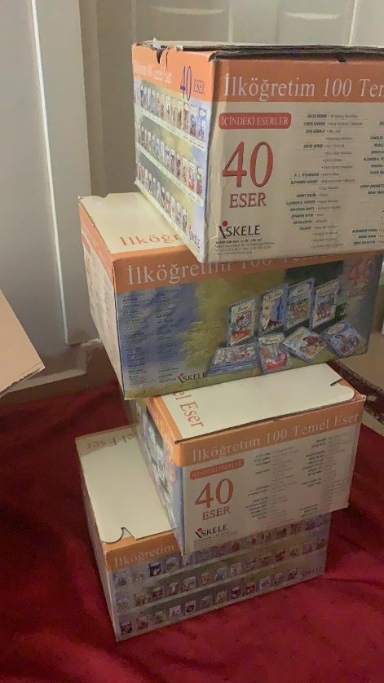
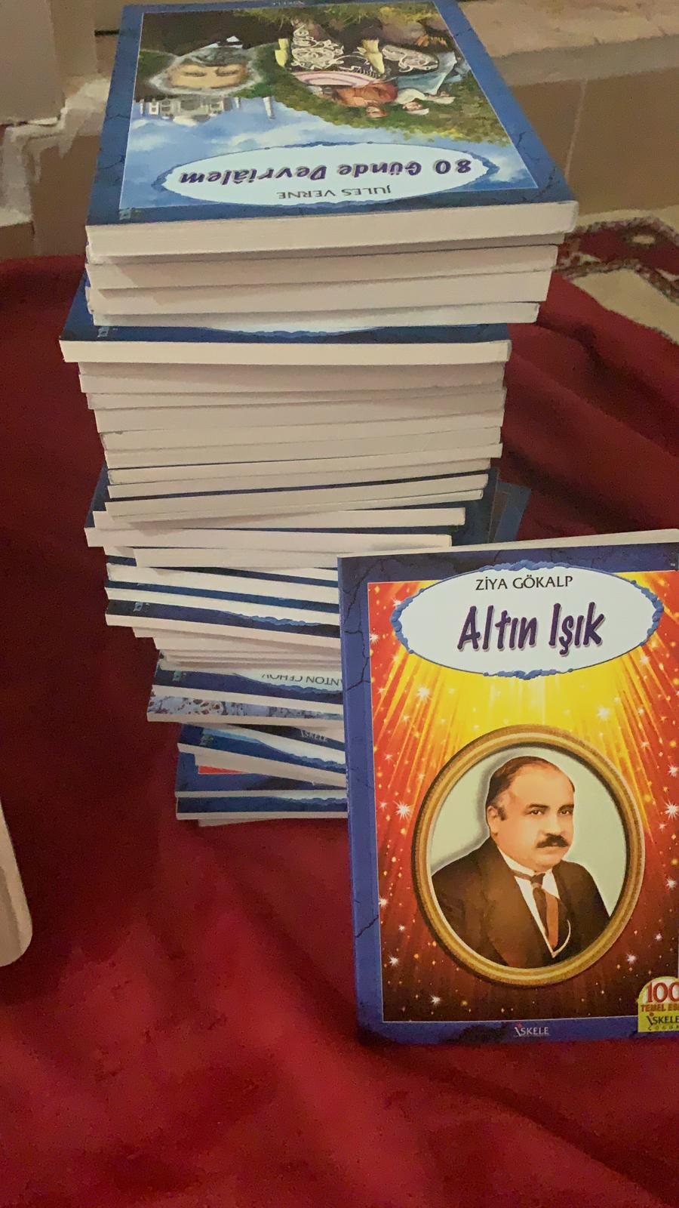PROJE UYGULAMASINA AİT GÖRSELLER

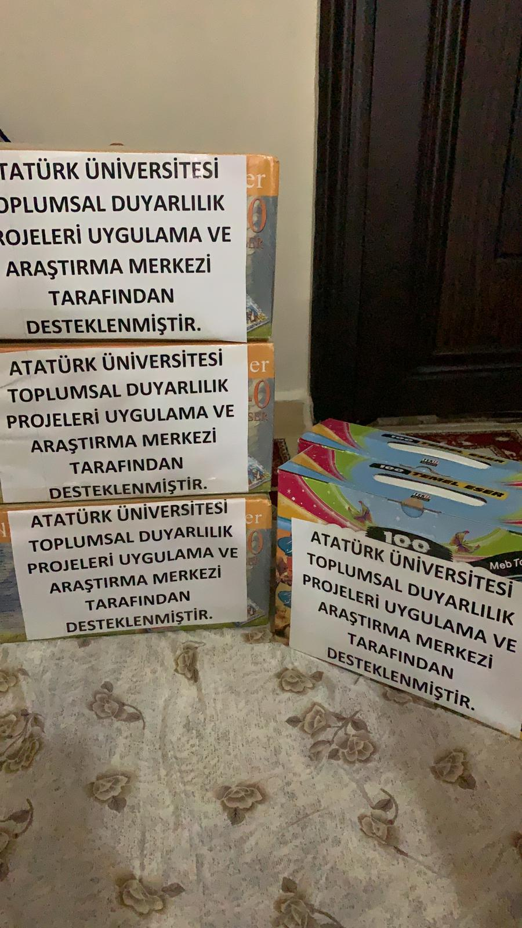
Kargodan teslim alınan kitap setleri Setlerin açılması ve incelenmesi

Projede kullanmak üzere hazırlanması

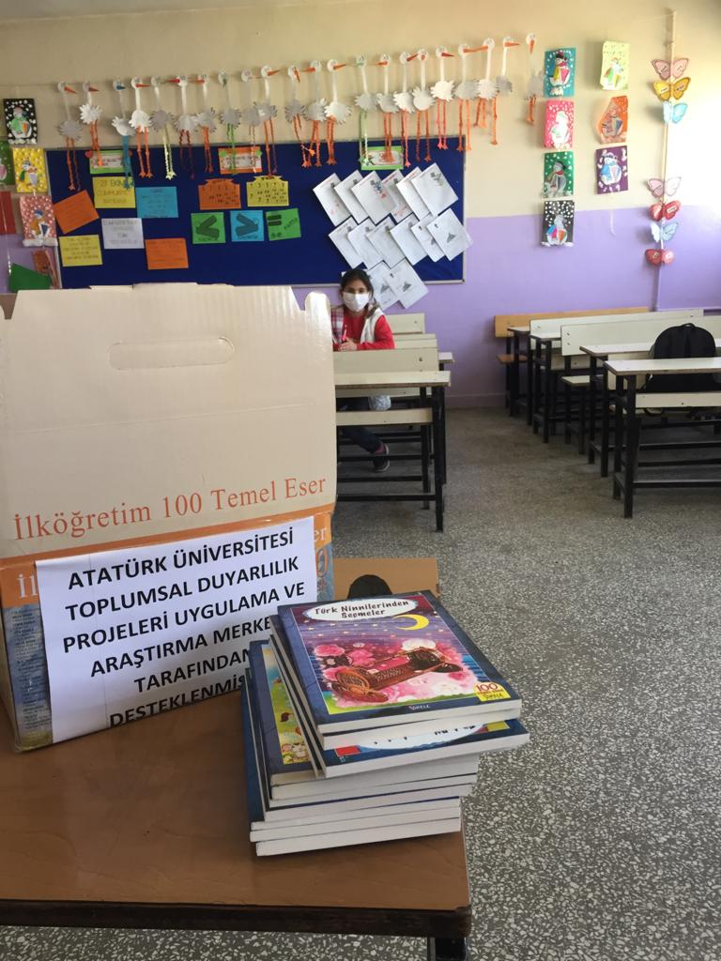
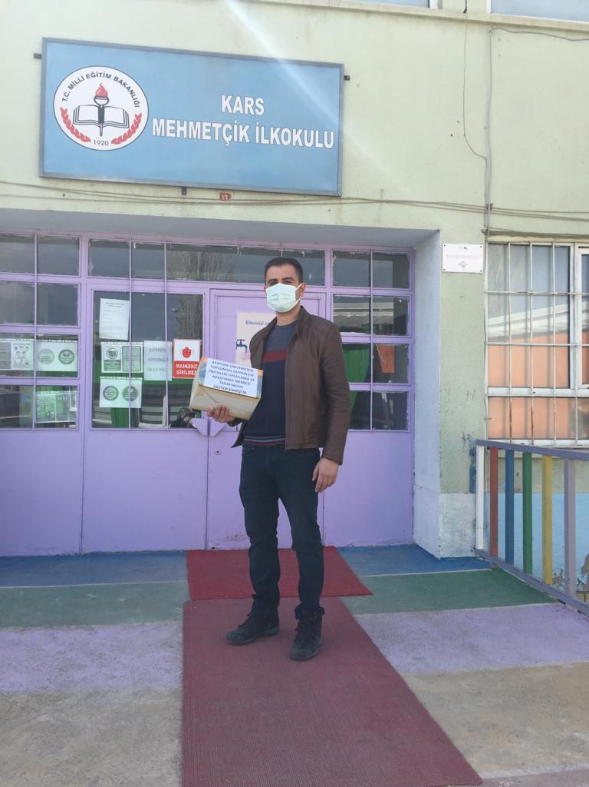
Mehmetçik İlkokulu: Derslik sayısı 7, Öğretmen Sayısı 14, Öğrenci Sayısı 218 olan ve Bülbül Mahallesi Mehmetçik Sokakta yer alan Mehmetçik ilkokulunda gerçekleştirilen etkinlik ve bu etkinliğe ait görseller.

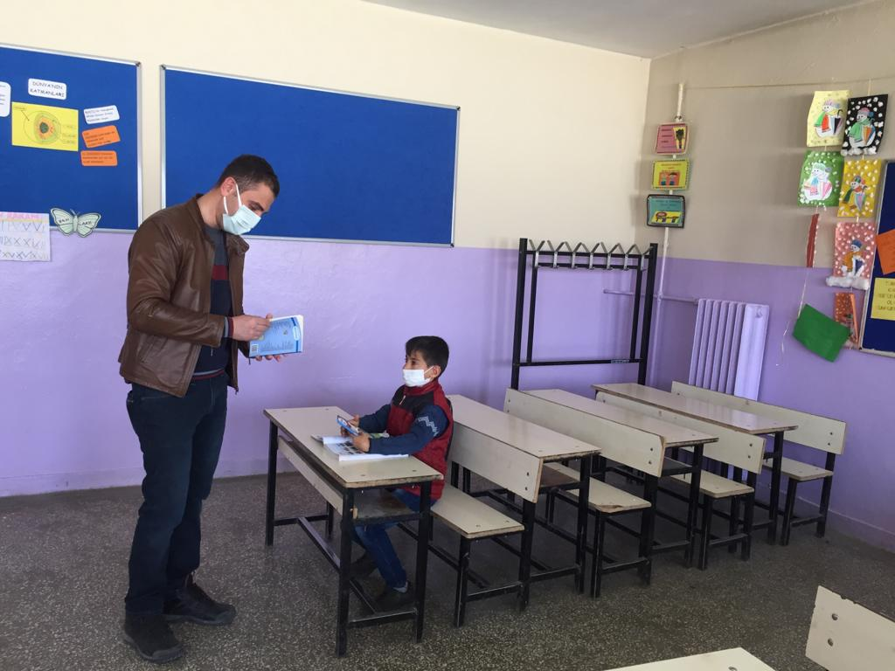
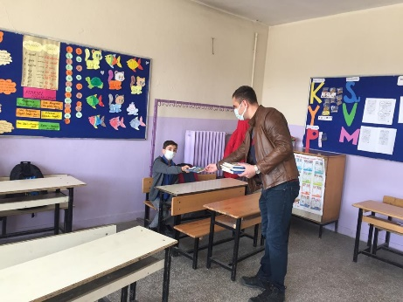

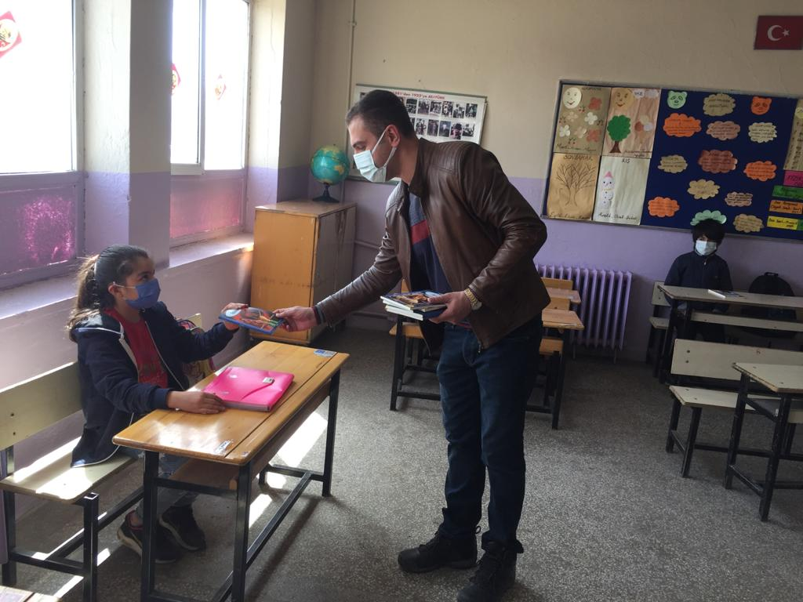
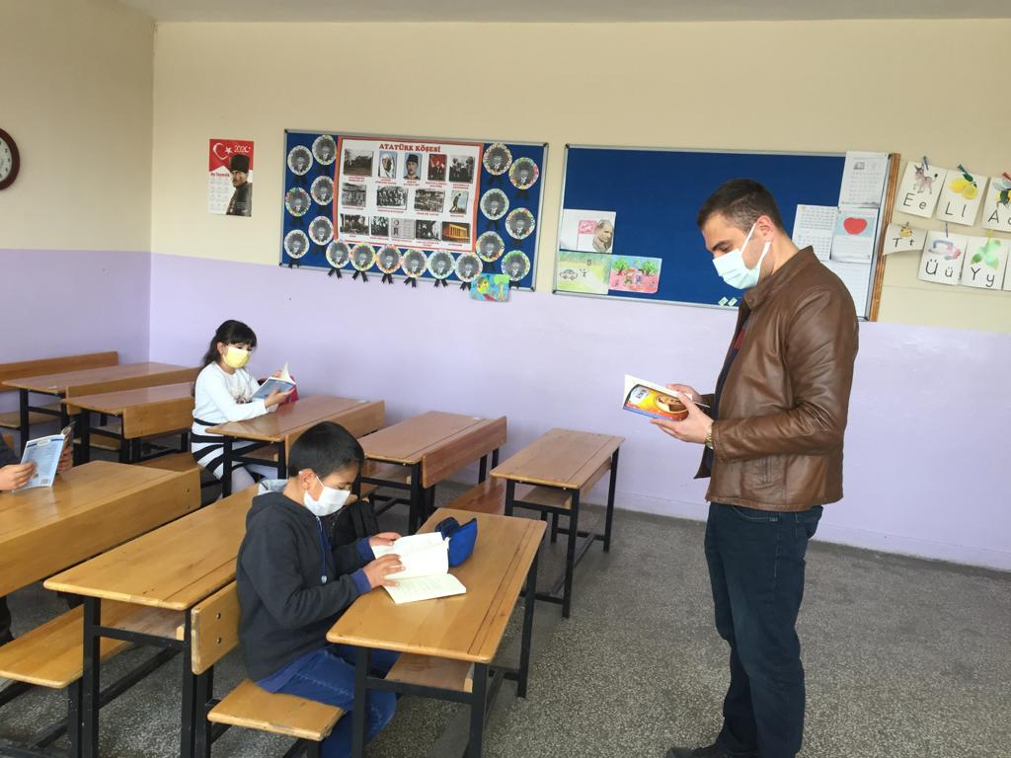

Aydın Tanrıverdi İlkokulu: Derslik sayısı 10, Öğretmen Sayısı 14, Öğrenci Sayısı 195 olan ve Halitpaşa Mahallesi 38. Sokakta yer alan Aydın Tanrıverdi ilkokulunda gerçekleştirilen etkinlik ve bu etkinliğe ait görseller.
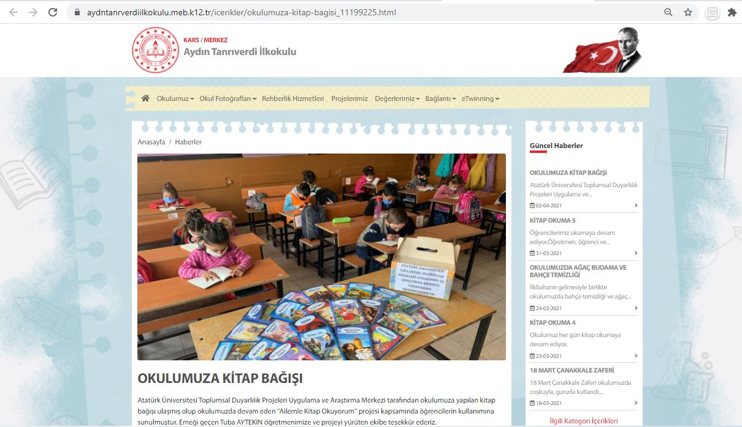

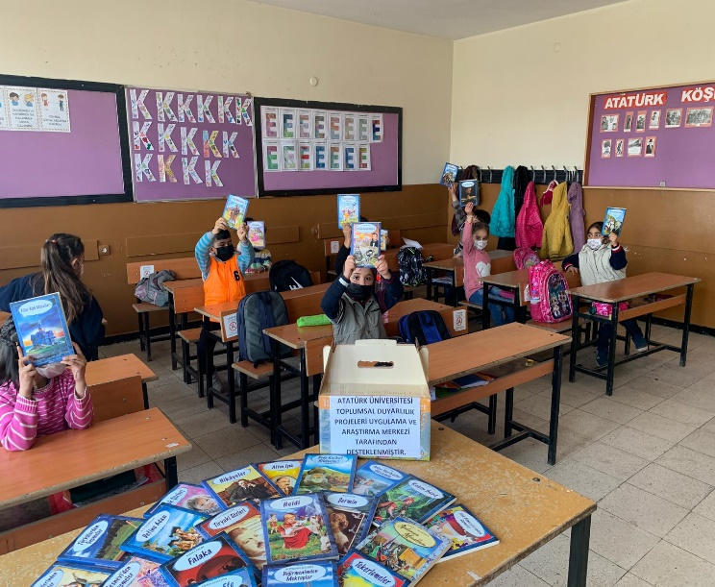
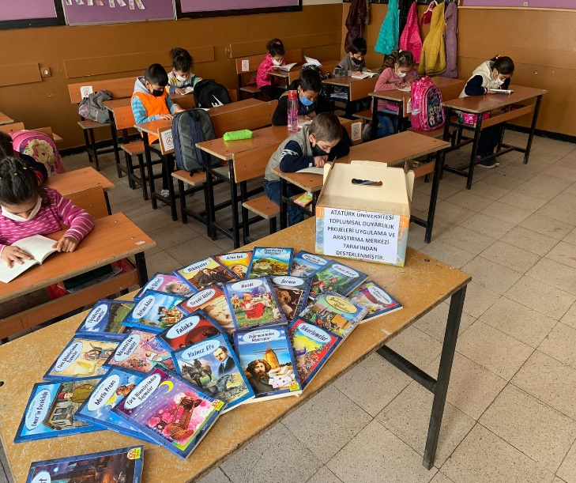

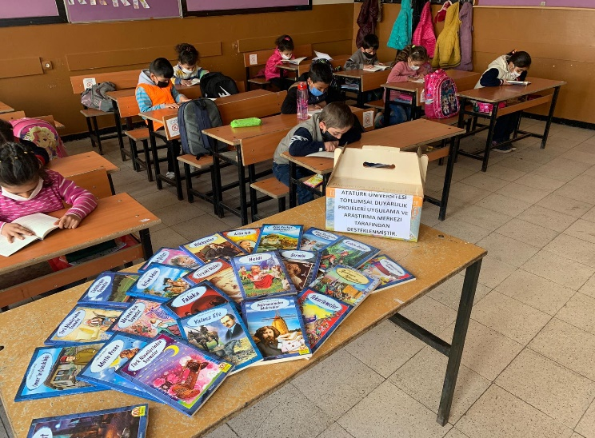
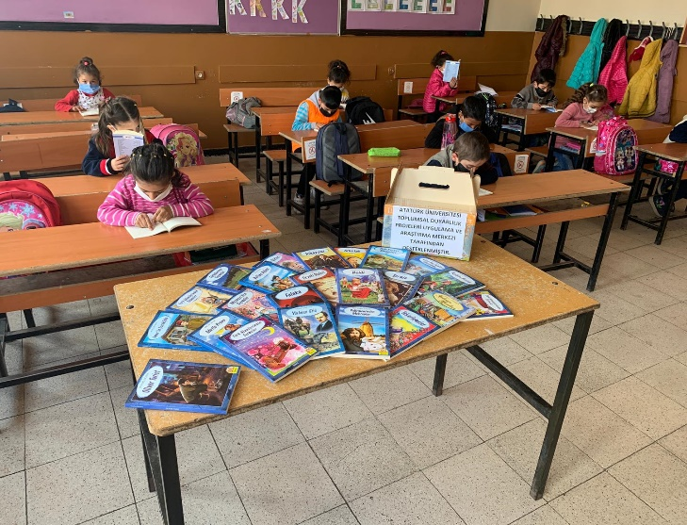

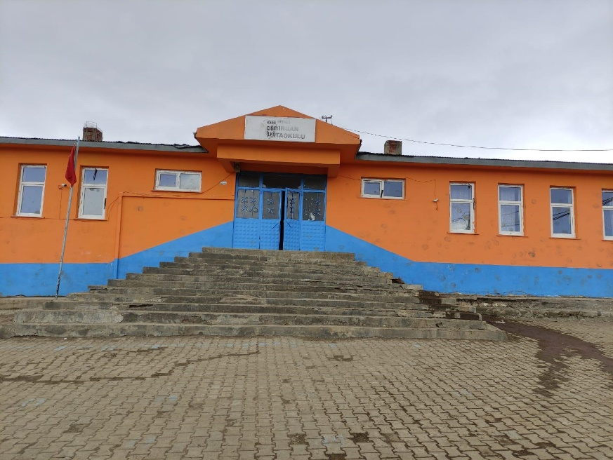
Çırağan İlk-Ortaokulu: Derslik sayısı 5, Öğretmen Sayısı 7, Öğrenci Sayısı 81 olan ve Kars il Merkezine 27 km uzaklıkta Çığırgan köyünde bulunan Çırağan İlk-Ortaokulunda gerçekleştirilen etkinlik ve bu etkinliğe ait görseller.
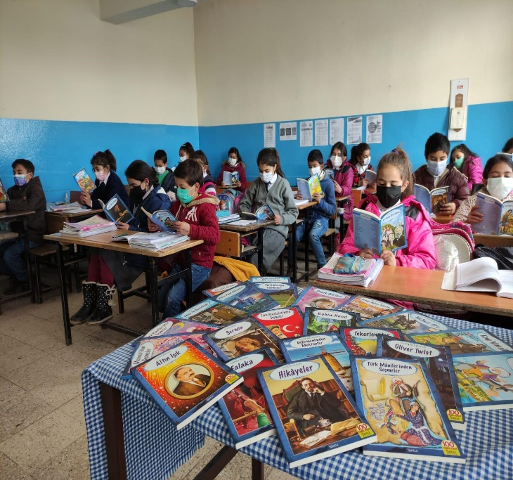
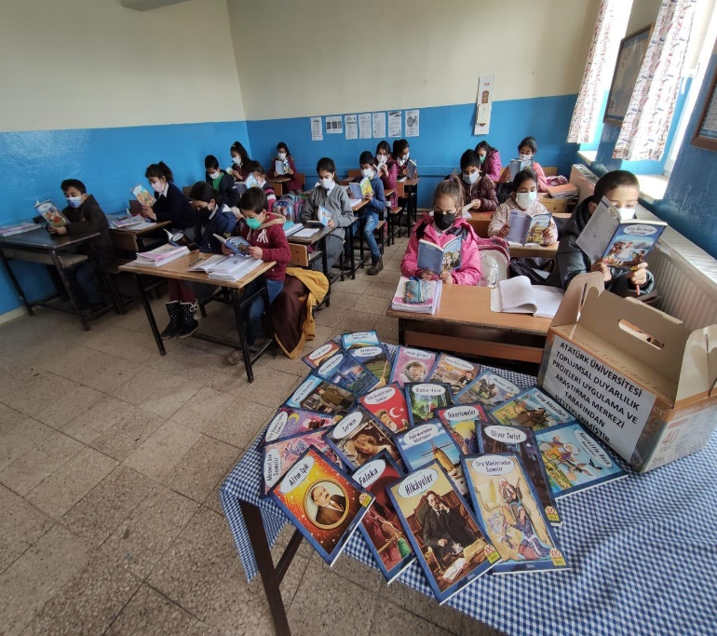
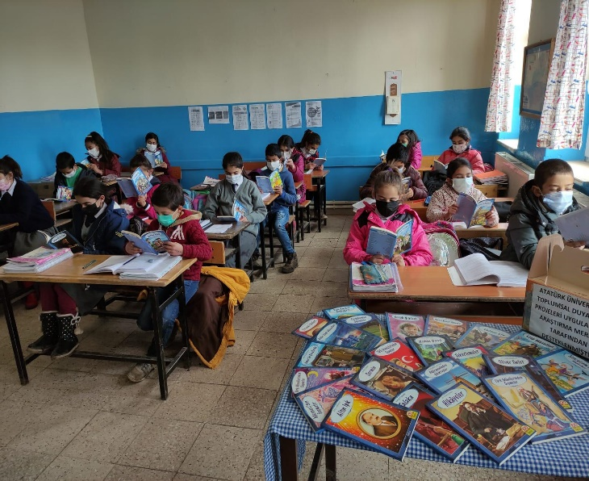
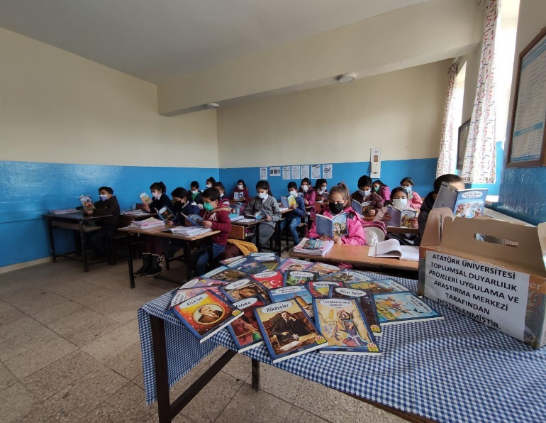

Esenkent Şehit Bedri Sinan Çolak İlkokulu: Derslik sayısı 5, Öğretmen Sayısı 7, Öğrenci Sayısı 56 olan ve Kars il Merkezine 40 km uzaklıkta Esenkent köyünde bulunan Esenkent Şehit Bedri Sinan Çolak İlkokulunda gerçekleştirilen etkinlik ve bu etkinliğe ait görseller.

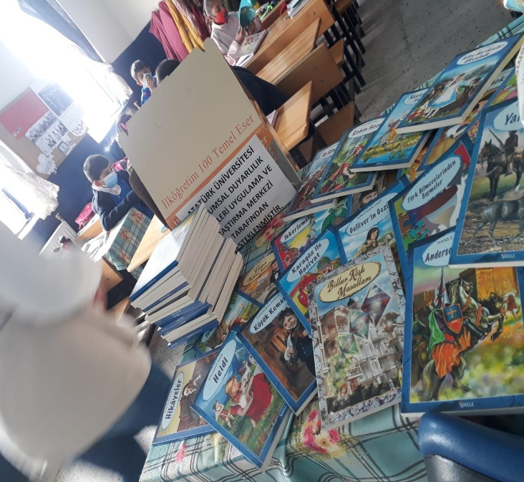
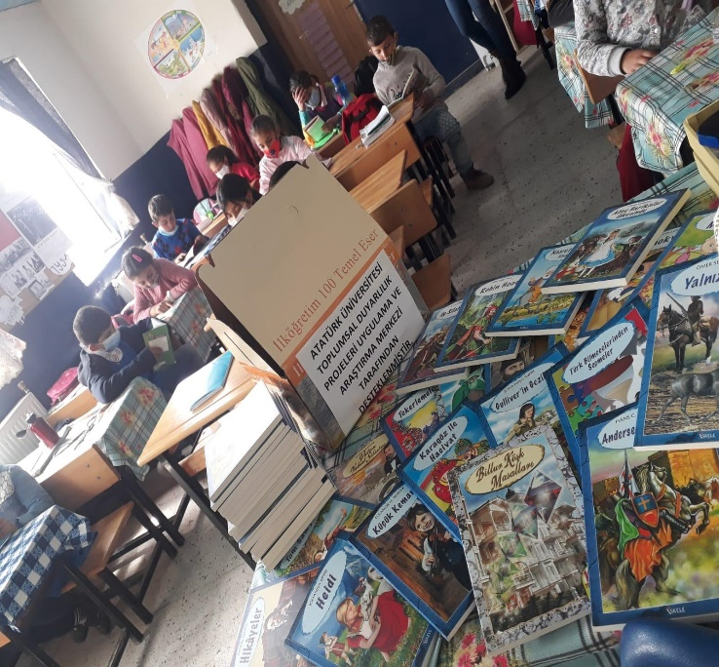
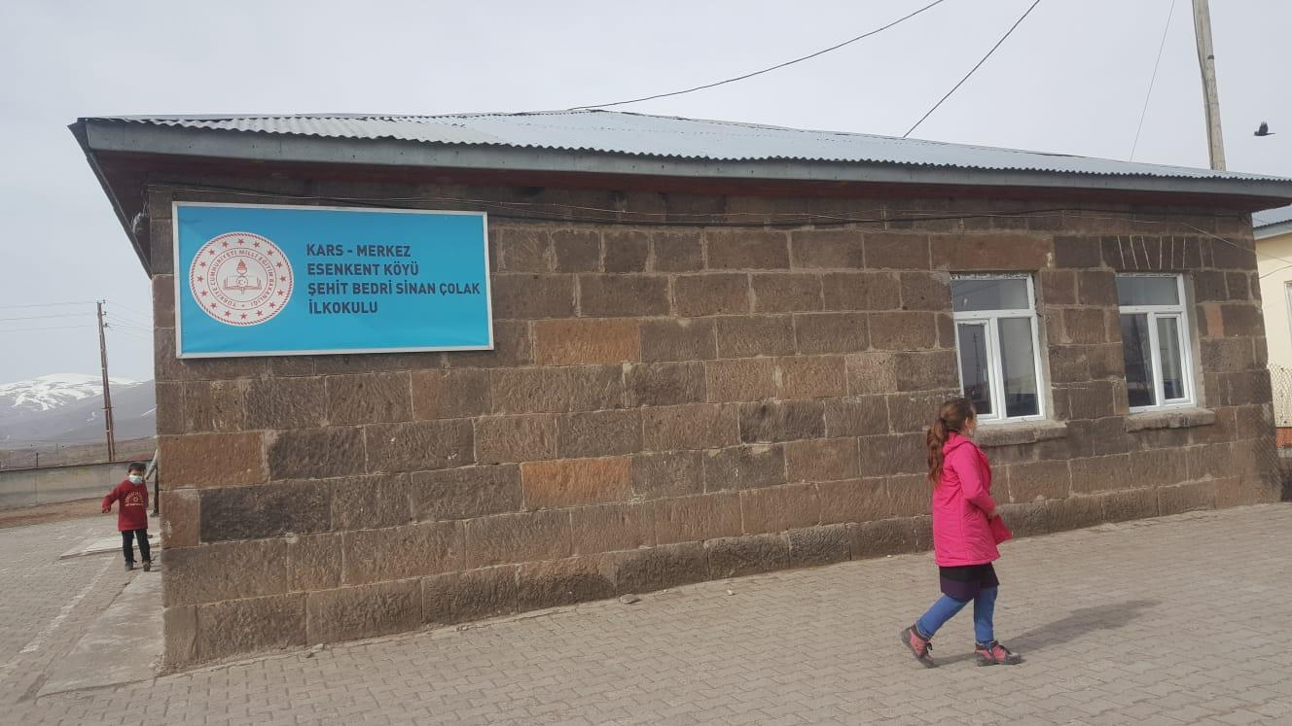

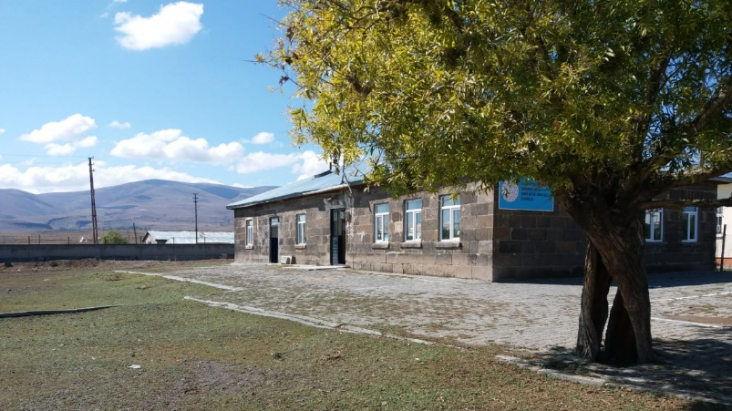

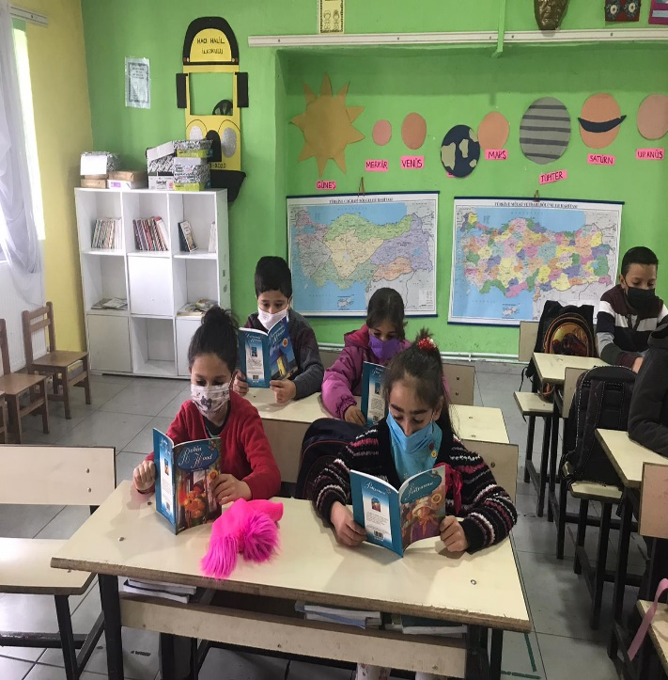
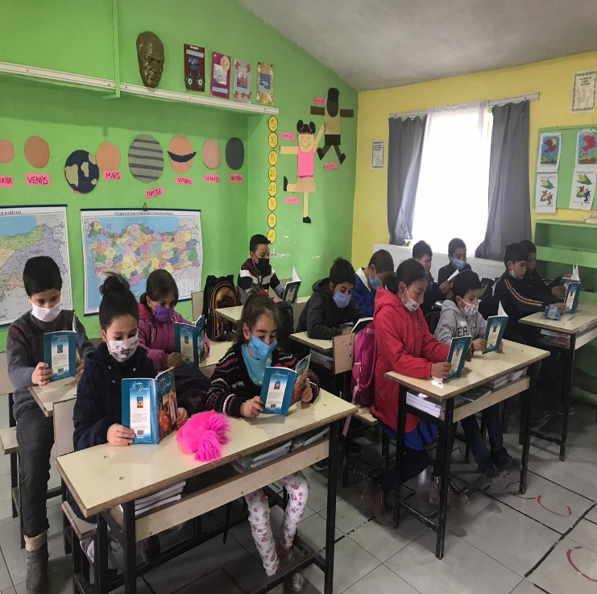
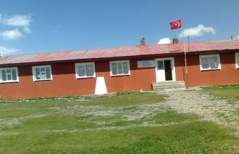Hacıhalil İlkokulu: Derslik sayısı 3, Öğretmen Sayısı 3, Öğrenci Sayısı 37 olan ve Kars il Merkezine 18 km uzaklıkta Hacıhalil köyünde bulunan Hacıhalil İlkokulunda gerçekleştirilen etkinlik ve bu etkinliğe ait görseller.

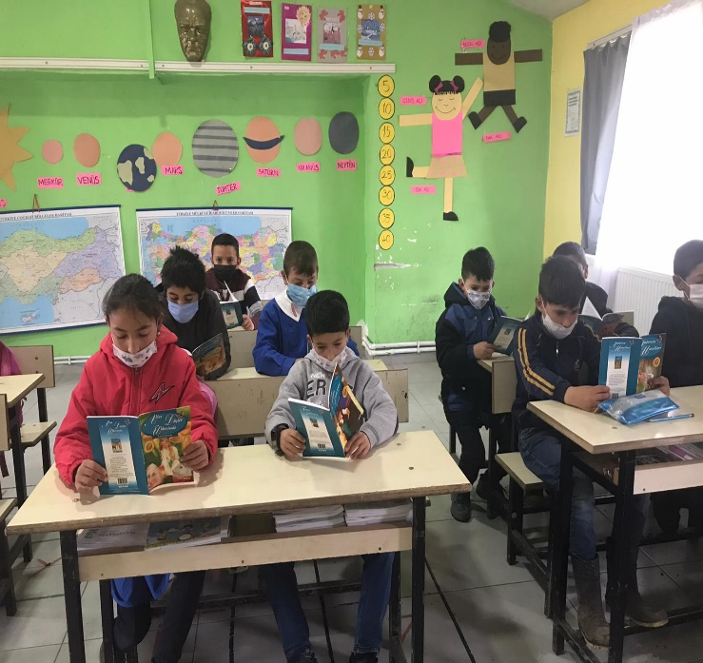
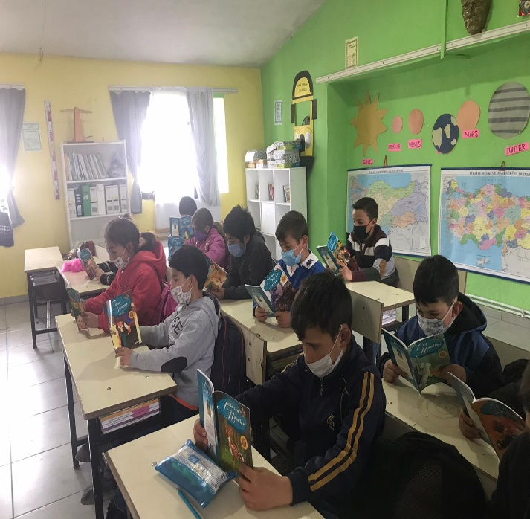

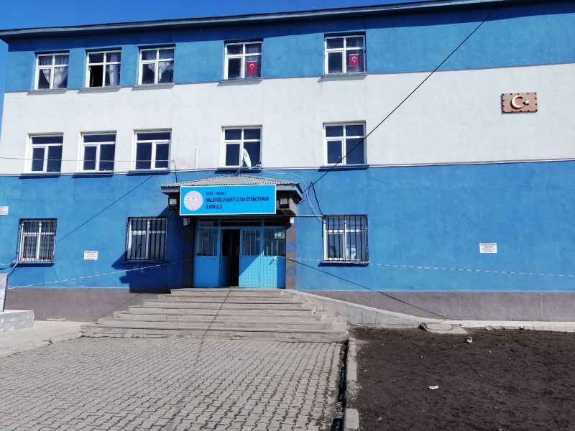
Halefoğlu Şehit İlyas Ötunçtemur İlkokulu ve Halefoğlu Ortaokulu: Derslik sayısı 14, Öğretmen Sayısı 16, Öğrenci Sayısı 237 olan ve Kars il Merkezine 17 km uzaklıkta Halefoğlu köyünde bulunan Halefoğlu Şehit İlyas Ötunçtemur İlkokulu ve Halefoğlu Ortaokulunda gerçekleştirilen etkinlik ve bu etkinliğe ait görseller.

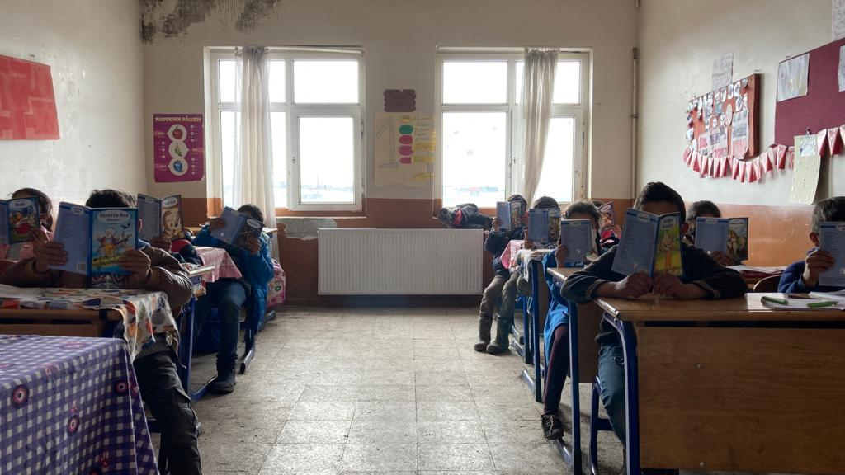

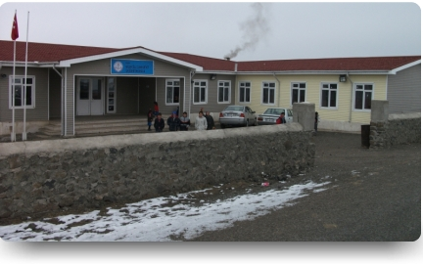
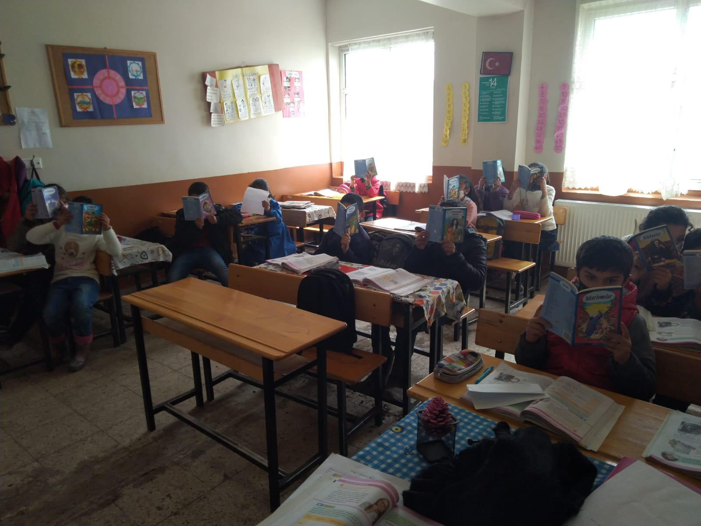

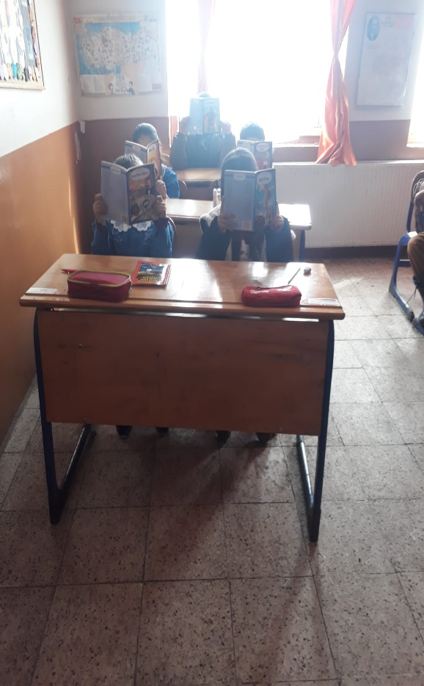
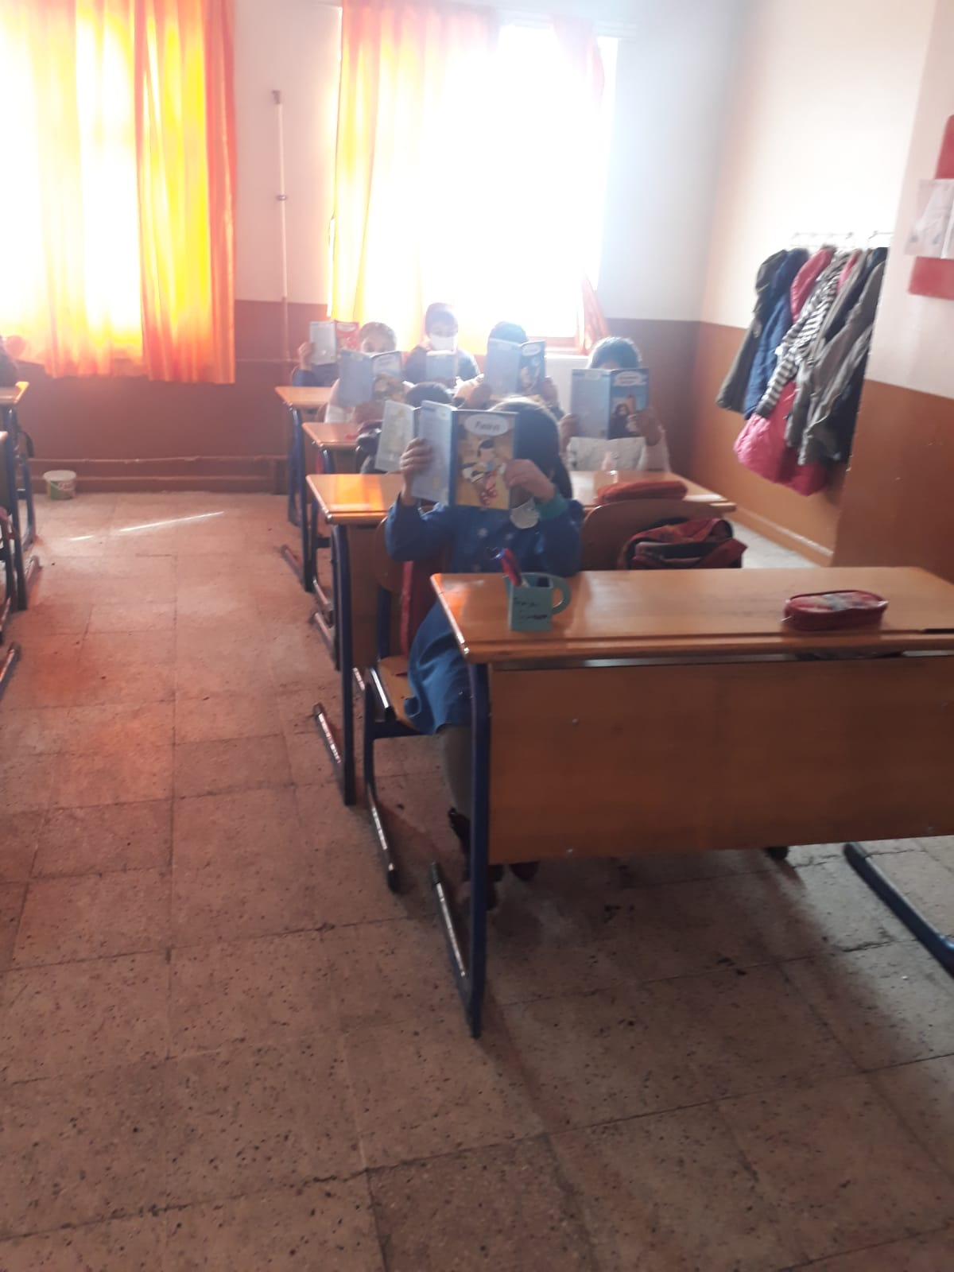
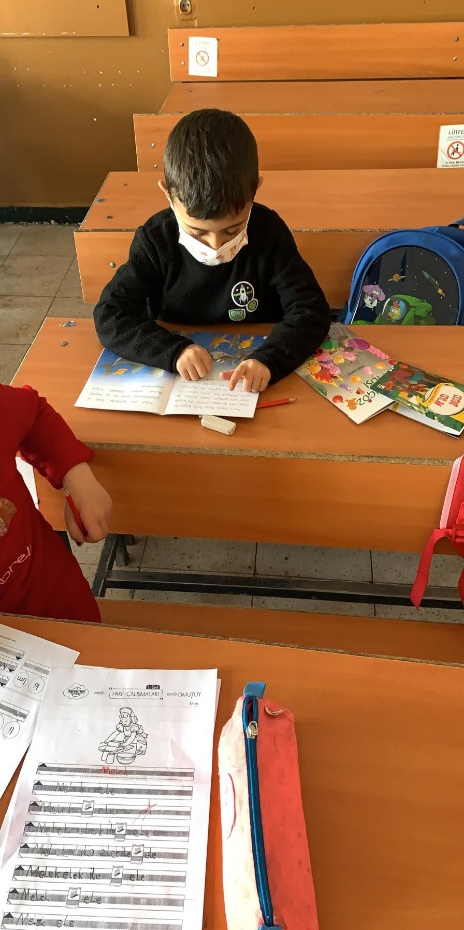

Karakale İlkokulu: Derslik sayısı 3, Öğretmen Sayısı 3, Öğrenci Sayısı 32 olan ve Kars il Merkezine 15 km uzaklıkta Karakale köyünde bulunan Karakale İlkokulunda gerçekleştirilen etkinlik ve bu etkinliğe ait görseller.

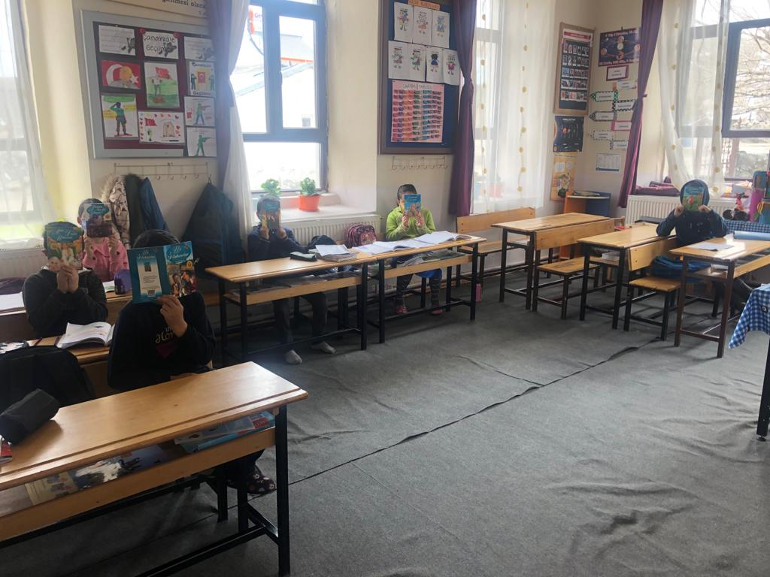
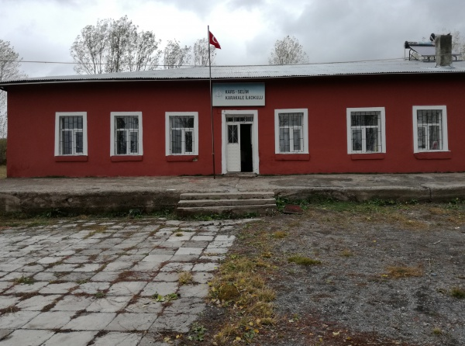

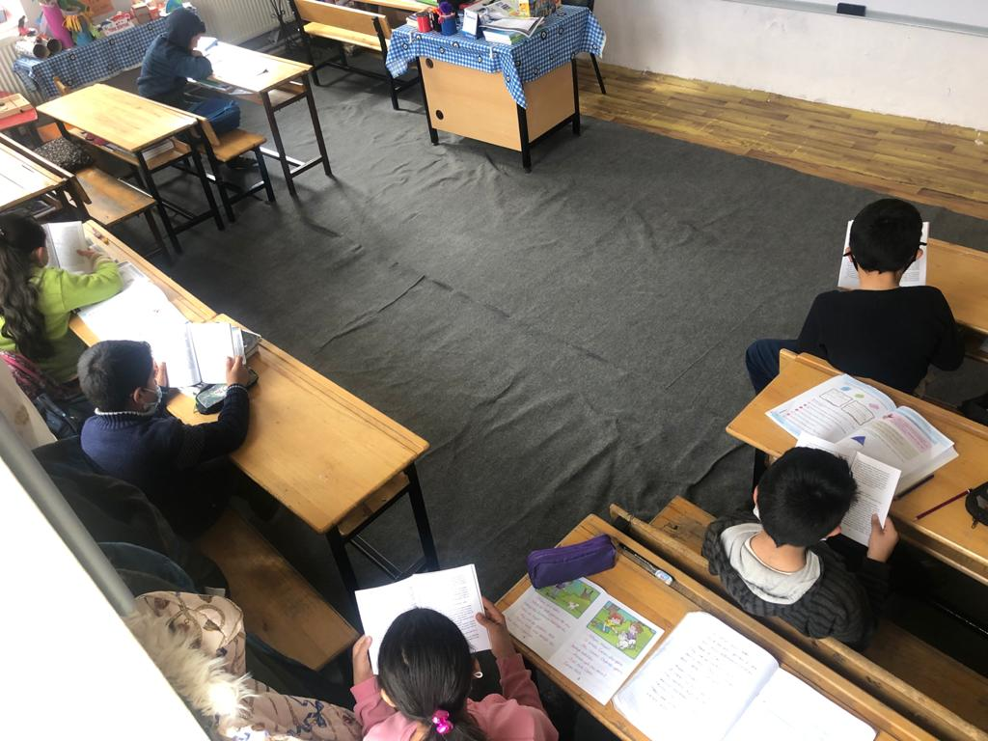

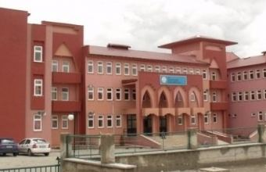30 Ekim TOKİ İlk-Ortaokulu: Derslik sayısı 14, Öğretmen Sayısı 12, Öğrenci Sayısı 250 olan 30 Ekim TOKİ İlk-Ortaokulunda gerçekleştirilen etkinlik ve bu etkinliğe ait görseller.

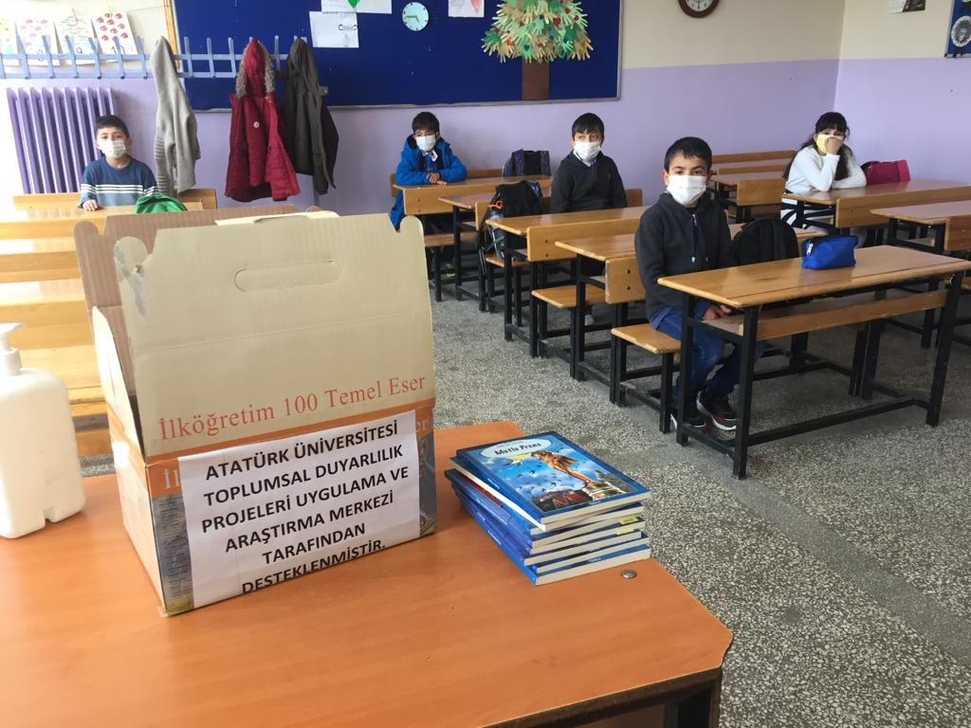

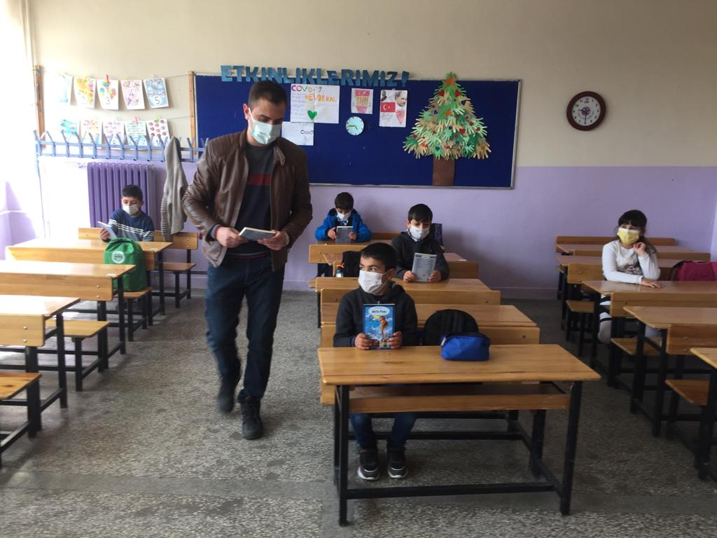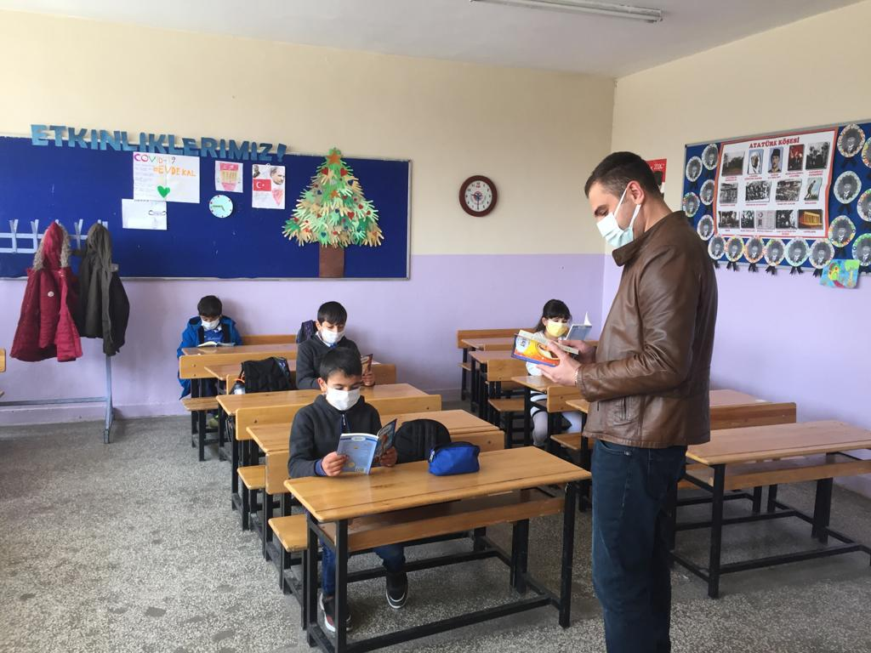

Kocabahçe İlkokulu: Derslik sayısı 6, Öğretmen Sayısı 8, Öğrenci Sayısı 53 olan ve Kars il Merkezine 39 km uzaklıkta Kocabahçe köyünde bulunan Kocabahçe İlkokulunda gerçekleştirilen etkinlik ve bu etkinliğe ait görseller.
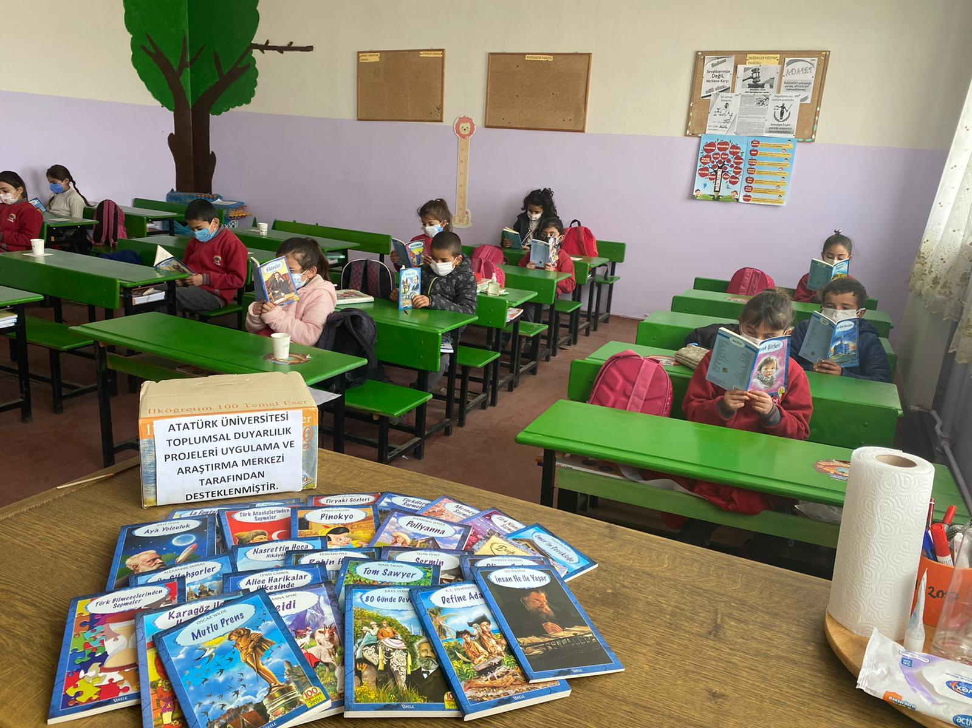
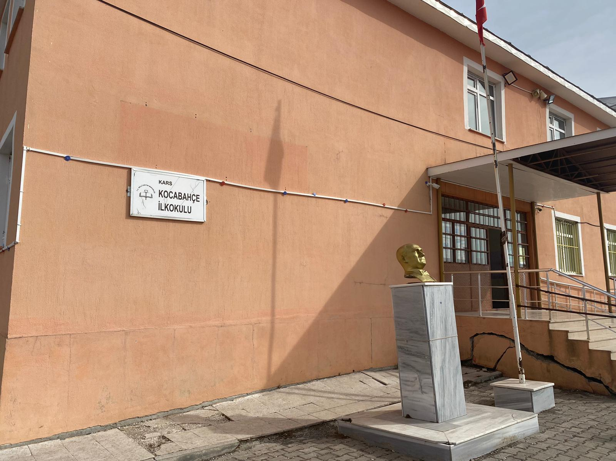

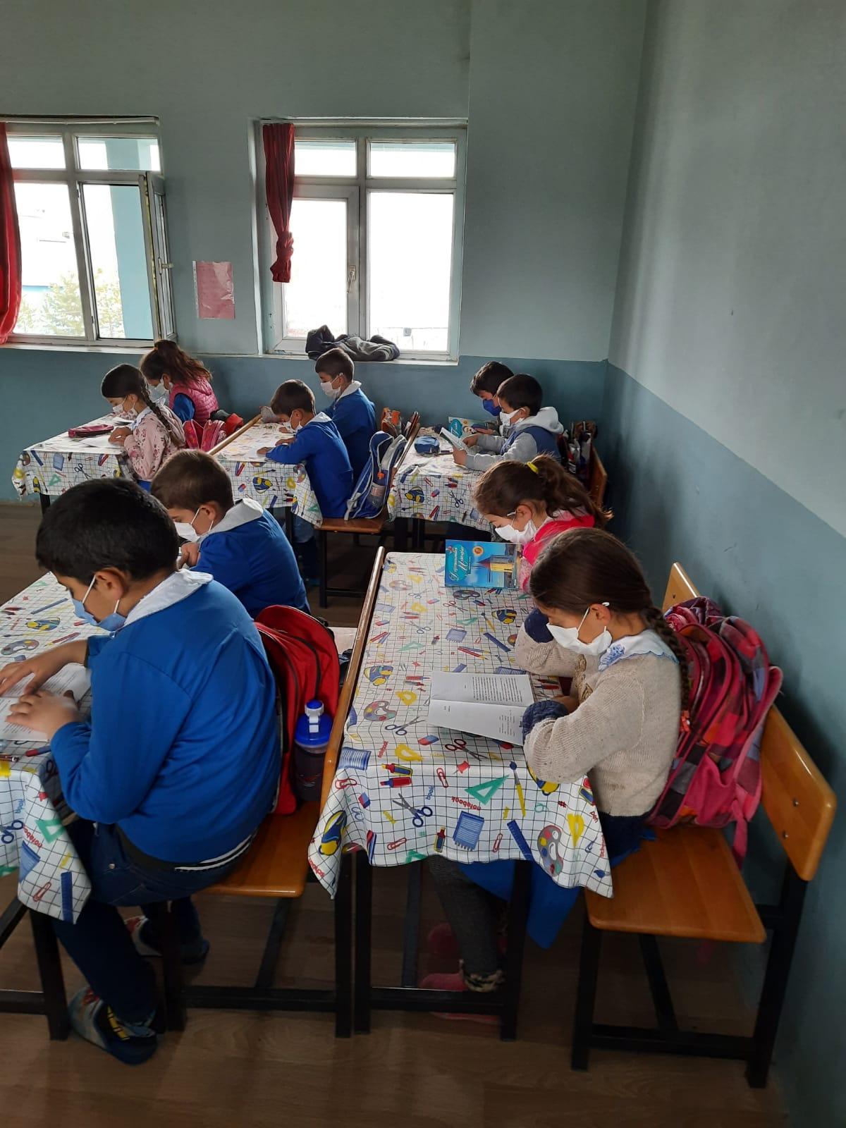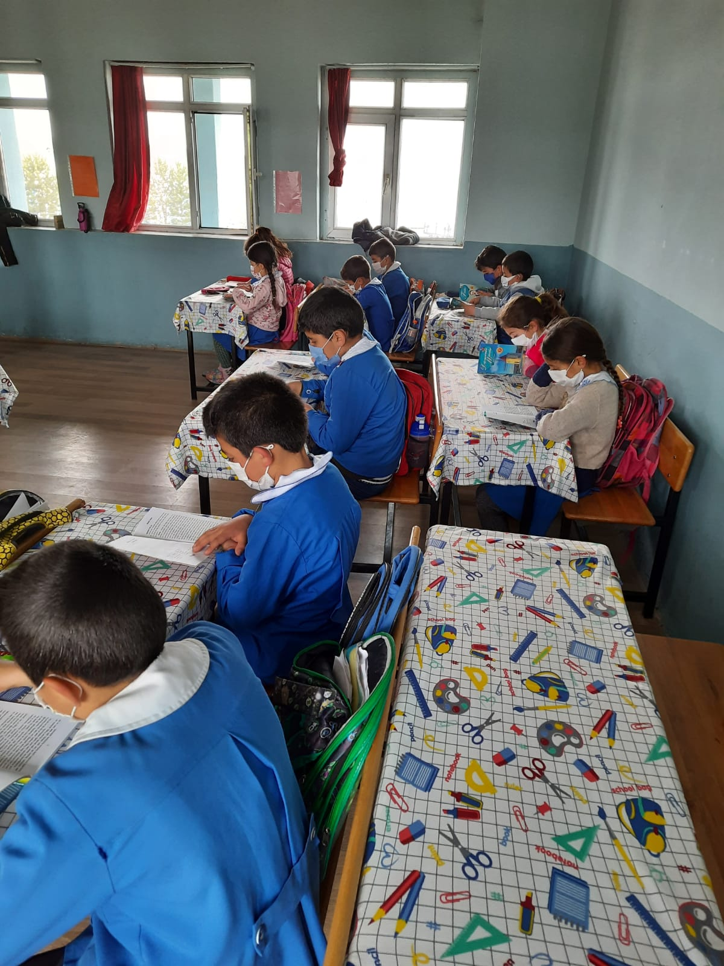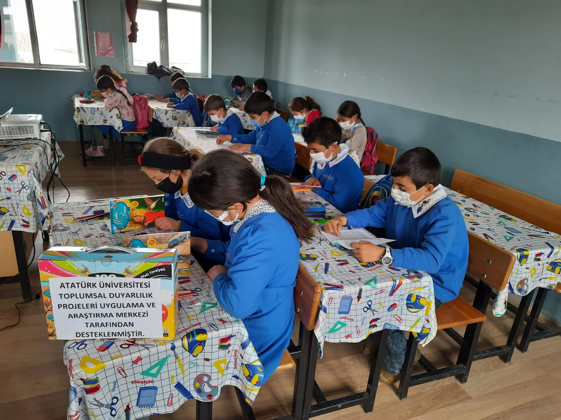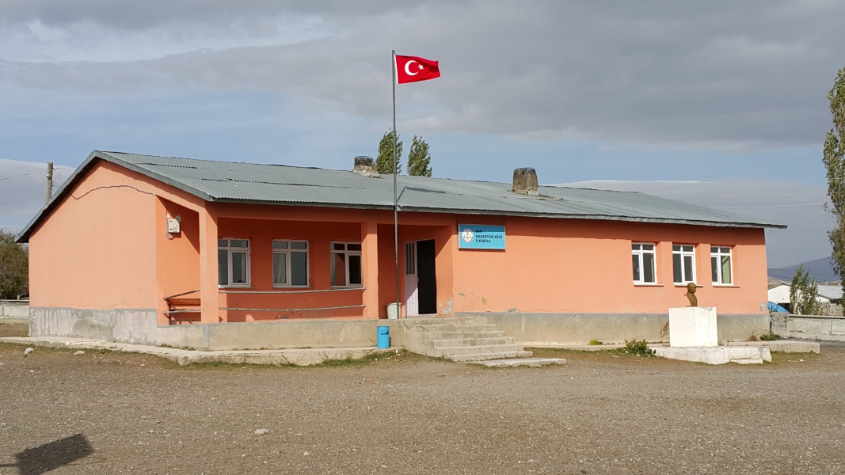Maksutcuk İlkokulu: Derslik sayısı 3, Öğretmen Sayısı 4, Öğrenci Sayısı 16 olan ve Kars il Merkezine 20 km uzaklıkta Maksutcuk köyünde bulunan Maksutcuk İlkokulunda gerçekleştirilen etkinlik ve bu etkinliğe ait görseller.

SONUÇLAR
Proje uygulama okullarında eğitim gören öğrencilerin okuma alışkanlıklarına katkı sağlayacak olan projenin temel ve genel hedefleri doğrultusunda 60 dakika boyunca 100 Temel Eser İçerisinde yer alan kitaplarla okuma etkinliği gerçekleştirilmiştir. Öğrencileri dilimizin, edebiyatımızın klasik hâle gelmiş örnekleriyle tanışması, onlardaki dil ve muhteva zenginliğini kavramalarını sağlamıştır. Bu proje sayesinde sınıf kitaplıklarına yeni kitaplar eklenerek COVİD-19 tedbirleri kapsamında eğitime ara verilen sürelerde bu kitapları da ödünç almak suretiyle evlerinde okuma fırsatı bulmuşlardır. Projemizin uygulanması ile kitap okumayı seven öğrencilerin meraklı ve eğlenceli bir şekilde çalışmalara katıldıkları gözlenmiştir. Ayrıca okuma alışkanlığı kazandırılması yönünde yeniden bir farkındalık oluşturmuştur. Okul kitaplıklarında yer alan bu eserleri bir sonraki yıllarda okula başlayacak öğrenciler de okuma fırsatı bulacaklardır.
Projede kullanılan görsellerin tamamı projenin uygulandığını gösterir ve proje onay merkezine sunulmak üzere çekilmiştir. Bu amacı dışında kullanımı, Fikir ve Sanat Eserleri Kanunu’nun 86. maddesi; “…eser niteliğinde olmasalar bile kişinin resmini, kişisel değer olarak kabul edilmesi…” hükmü gereğince yasaktır.
Projemizi destekleyerek öğrenci ve öğretmenler için çok önemli bir aktivite ortamı sağladığından dolayı Atatürk Üniversitesi Toplumsal Duyarlılık Projeleri Uygulama ve Merkezi’ne teşekkür ederiz.

